BỘ GIÁO DỤC VÀ ĐÀO TẠO
TRƯỜNG ĐẠI HỌC NHA TRANG
KHOA CÔNG NGHỆ THÔNG TIN



Đồ án cơ sở ngành

Đề tài:
VIẾT CHƯƠNG TÌNH MÃ HÓA CỔ ĐIỂN VIGENERE, PLAYFAIR, HOÁN VỊ

Sinh viên thực hiện: Trương Thị Mỹ Linh
MSSV: 65131773
GVHD: ThS.Nguyễn Đình Hoàng Sơn

Khánh Hòa – 2025
MỤC LỤC
MỤC LỤC……………………………………………………………………………2
DANH MỤC HÌNH ẢNH……………………………………………………………3
GIỚI THIỆU………………………………………………………………………….4
1. Giới thiệu đề tài…………………………………………………..………..4
2. Yêu cầu………………………………………………………………...…..4
3. Phạm vi báo cáo……………………………………………………...…….4
CƠ SỞ LÝ THUYẾT VÀ CHƯƠNG TRÌNH THỰC HIỆN………………………...4
1. Giới thiệu chung……………………………………………………………4
2. Mã hóa Vigenere cổ điển và giải mã……………………………………….5
3. Mã hóa Playfair mà giải mã……………………………………………..…9
4. Mã hóa Hoán vị (Columnar Transposition) và giải mã………….……..…14
5. So sánh ba hệ mã Vigenere, Playfair và hoán vị……………………17
TÀI LIỆU THAM KHẢO…………………………………………………….18

DANH MỤC HÌNH ẢNH
Hình 2.1: Sơ đồ khối mô tả thuật toán mã hóa Vinegere cổ điển
Hình 2.2: Kết quả chạy chương trình trên Dev-C++ (Vigenere cổ điển)
Hình 2.3: Dữ liệu trong Plain.txt và Key.txt mã hóa ghi vào Cipher.txt (Vinegere cổ điển)
Hình 3.1: Sơ đồ khối mô tả thuật toán mã hóa Playfair
Hình 3.2: Kết quả chạy chương trình trên Dev-C++ (Playfair)
Hình 3.3: Dữ liệu trong Plain.txt và Key.txt mã hóa ghi vào Cipher.txt (Playfair)
Hình 4.1: Sơ đồ khối mô tả thuật toán mã hóa hoán vị (Columnar Transposition)
Hình 4.2: Kết quả chạy chương trình trên Dev-C++ (Columnar Transposition)
Hình 4.3: Dữ liệu trong Plain.txt và Key.txt mã hóa ghi vào Cipher.txt (Columnar Transposition)

- GIỚI THIỆU

- Giới thiệu đề tài
Đề tài “Viết chương trình mã hóa cổ điển Vigenere, Playfair, Hoán vị” được thực hiện nhằm mục đích tái hiện và số hóa các phương pháp bảo mật lịch sử. Thông qua việc cài đặt các thuật toán mã hóa, đồ án không chỉ giúp hiểu rõ cách thức dữ liệu được bảo mật mà còn là bước đệm quan trọng để tiếp cận với mật mã học hiện đại như AES hay RSA
- Yêu cầu
- Trình bày lại lý thuyết đã được học,
- Sử dụng ngôn ngữ cấp cao: C/C++/Python để thể hiện,
- Đọc file INPUT.txt chứa văn bản cần mã hóa,
- Ghi vào OUTPUT.txt chứa văn bản đã mã hóa.
- Phạm vi báo cáo
- Mã hóa Vinegere cổ điển và giải mã,
- Mã hóa Playfair và giải mã,
- Mã hóa Hoán vị (Columnar Transposition) và giải mã.

- CƠ SỞ LÝ THUYẾT VÀ CHƯƠNG TRÌNH THỰC HIỆN

- Giới thiệu chung
Mã hóa cổ điển là phương pháp mã hóa xuất hiện từ thời cổ đại, khi con người cần bảo mật thông tin trong chiến tranh, ngoại giao và thương mại. Mã hóa cổ điển bao gồm hai nguyên lý cơ bản: hoán vị và thay thế
- Hoán vị là sự thay đổi vị trí của các ký tự trong văn bản gốc.
- Thay thế là việc thay thế mỗi ký tự bằng một ký tự khác theo một quy tắc nhất định.
- Ưu điểm
- Đơn giản, dễ học: các thuật toán dựa trên những nguyên tắc toán học và ngôn ngữ học sơ khai, giúp người học dễ dàng nắm bắt các khái niệm cơ bản như: khóa, bản rõ, bản mã, quá trình hóa/giải mã.
- Tốc độ xử lý: vì các phép toán chủ yếu là cộng, trừ, modulo và hoán đổi vị trí nên việc thực hiện mã hóa và giải mã cũng rất nhanh bằng chương trình máy tính.
- Nhược điểm
- Độ an toàn thấp: vì đơn giản nên các hệ mã cổ điển cực kỳ dễ bị phá giải.
- Hạn chế về định dạng: hầu hết các hệ mã cổ điển chỉ hoạt động tốt trên bảng chữ cái tiếng Anh (A-Z) nên rất khó áp dụng cho các kiểu dữ liệu khác nếu không được cải tiến phức tạp.

- Mã hóa Vinegere cổ điển và giải mã
- Mã hóa Vinegere cổ điển
- Cho một bản rõ P gồm các ký tự trong bảng chữ cái và một từ khóa K. Mã hóa Vigenère thực hiện thay thế đa bảng chữ cái, trong đó mỗi ký tự $p_{i}$ của bản rõ được dịch theo một phép mã Caesar với độ dịch xác định bởi ký tự tương ứng trong từ khóa $k_{j}$. Nếu từ khóa ngắn hơn bản rõ, nó sẽ được lặp lại để tạo thành chuỗi khóa. Các biến thể của Vigenère gồm
  - Cổ điển: từ khóa lặp lại.
  - Autokey: chuỗi khóa nối thêm bản rõ.
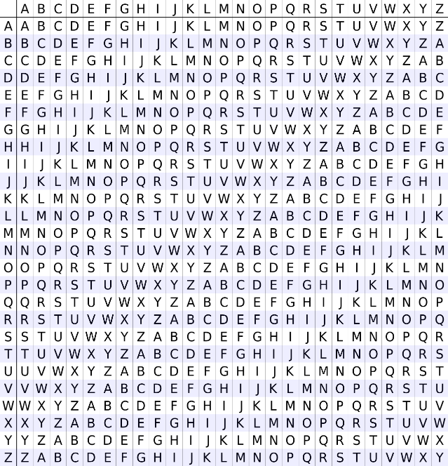
  - Extended: áp dụng cho toàn bộ bảng ký tự ASCII.
- Công thức toán học cho mã hóa Vigenere:
$$C_{i}=\left(P_{i}+K_{i}\right) mod 26$$
- Ví dụ về mã hóa Vigenere cổ điển
  - Bản rõ: HELLO
Bản rõ số: [7, 4, 11, 11, 14]
  - Khóa: KEY
  - Khóa số viết lặp lại:
[10, 4, 24, 10, 4]
  - Mã hóa:
$C_{1}=(7+10)mod 26=17$→ R
$C_{2}=(4+4)mod 26=8$→ I
$C_{3}=(11+24)mod 26=9$→ J
$C_{4}=(11+10)mod 26=21$→ V
$C_{5}=(14+4)mod 26=18$→ S
  - Bản mã: RIJVS
- Giải mã Vinegere cổ điển
- Nguyên lý giải mã: mã hóa ngược lại nhưng để tránh kết quả âm khi $C_{i}<K_{i}$., ta có công thức
$$C_{i}=\left(P_{i}-K_{i}+26\right) mod 26$$
- Ví dụ :
- Bản mã: RIJVS
Bản mã số:[17, 8, 9,21,18]
- Khóa: KEY
Khóa số: [10, 4, 24, 10, 4]
- Giải mã
$$P_{1}=(17-10)mod 26=7→H$$
$$P_{2}=(8-4)mod 26=4→E$$
$$P_{3}=(9-24+26)mod 26=11→L$$
$$P_{4}=(21-10)mod 26=11→L$$
$$P_{5}=\left(18-4\right)mod 26=14→O$$
  - Bản rõ: HELLO
- Tổ chức dữ liệu
- Mảng một chiều: lưu trữ bản rõ, khóa và bản mã dưới dạng mảng ký tự hoặc bảng số. Dễ dàng áp dụng công thức toán học của Vigenere

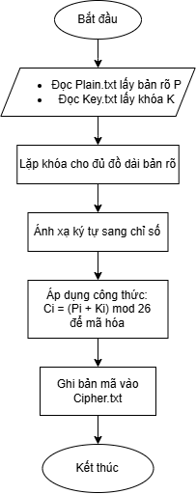
- Mô tả thuật toán mã hóa Vinegere cổ điển bằng sơ đồ

Hình 2.1: Sơ đồ khối mô tả thuật toán mã hóa Vinegere cổ điển
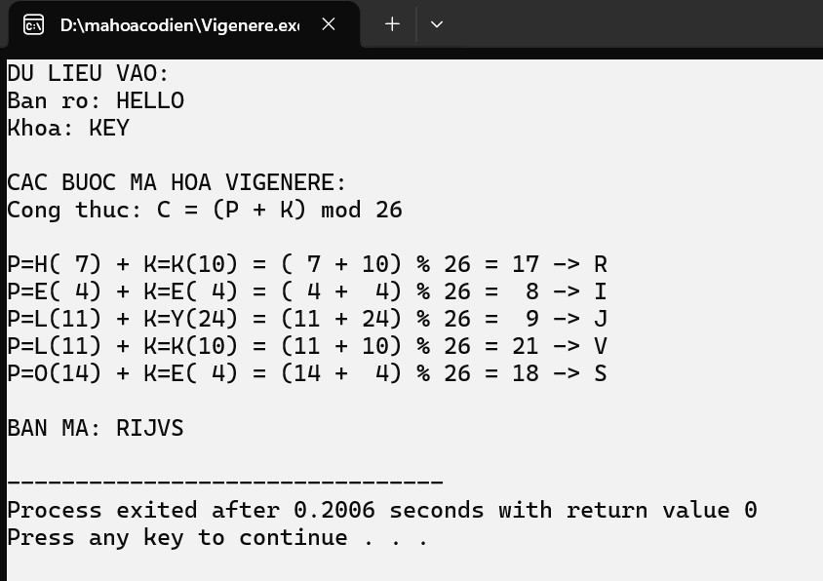
- Kết quả thực hiện chương trình mã hóa Vinegere cổ điển
Hình 2.2 Kết quả chạy chương trình trên Dev-C++
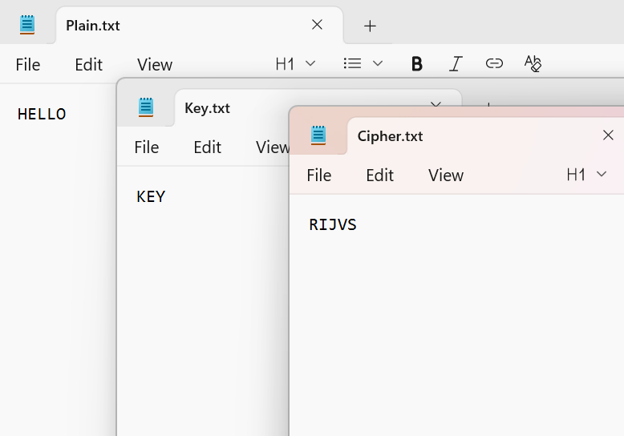
Hình 2.3: Dữ liệu trong Plain.txt và Key.txt mã hóa ghi vào Cipher.txt
- Ứng dụng hệ mã Vinegere
- Trong lịch sử: Vinegere từng được coi là “mật mã không thể phá vỡ” và được dùng trong chiến tranh ngoại giao.
- Trong giáo dục: là ví dụ điển hình để giảng viên nguyên lý mã hóa thay thế đa bảng, giúp sinh viên hiểu sự khác biệt với mã Caesar.
- Trong thực hành/lập trình: thường dùng trong bài tập/đồ án để rèn kỹ năng xử lý chuỗi, đọc/ghi file và cài đặt thuật toán
- Trong giải trí/nghiên cứu: xuất hiện trong câu đố mật mã, trò chơi trí tuệ và nghiên cứu lịch sử mật mã
- Ưu và nhược điểm
- Ưu điểm:
- Đơn giản, dễ hiểu: nguyên lý chỉ dựa trên phép cộng, trừ, modulo 26.
- Khó phá hơn Caesar: vì dùng đa bảng chữ cái, không chỉ một phép dịch cố định.
- Giảm hiệu quả phân tích tuần suất: cùng một chữ cái bản rõ có thể được mã hóa thành nhiều chữ cái khác nhau tùy theo vị trí và khóa.
- Nhược điểm:
- Độ an toàn thấp với máy tính hiện đại: dễ bị phá bằng phương pháp Kasiski (dựa vào chuỗi lặp trong bản mã) hoặc Friedman test (dựa vào tần suất chữ cái và chỉ số trùng hợp) để tìm độ dài khó
- Mã hóa Playfair và giải mã
- Mã hóa Playfair
- Mã hóa Playfair là một dạng mật mã thay tthế theo cặp chữ cái (digraph substitution). Nó sử dụng một ma trận các chữ cái 5x5 được xây dựng từ một khóa (chuỗi các ký tự)
- Quy trình mã hóa Playfair:
  - Xây dựng ma trận khóa
- Lần lượt thêm từng ký tự của khóa vào ma trận 5x5
- Nếu ma trận chưa đầy, thêm các ký tự còn lại trong bảng chữ cái vào ma trận theo thứ tự A - Z
- I và J xem như 1 ký tự
- Các ký tự trong ma trận không được trùng nhau
- Chia bản rõ thành các cặp chữ cái (digraphs). Nếu hai chữ giống nhau thì chèn thêm X, nếu dư 1 ký tự thì thêm X vào cuối.
- Mã hóa từng cặp chữ cái theo quy tắc
  - Cùng hàng: thay mỗi chữ bằng chữ bên phải nó (vòng lại đầu hàng nếu cần).
  - Cùng cột: thay mỗi chữ bằng chữ bên dưới nó (vòng lại đầu cột nếu cần).
  - Khác hàng, khác cột: mỗi chữ được thay bằng chữ nằm cùng hàng nhưng ở cột của chữ kia (tạo thành hình chữ nhật).
- Ví dụ:
  - Bản rõ: HELLO
  - Khóa: MONARCHY
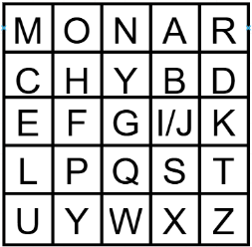
  - Xây dựng ma trận khóa 5x5
  - Chia bản rõ thành các cặp chữ cái
HELLO → HE LX LO
- Mã hóa từng cặp ký tự theo quy tắc mã hóa
  - HE → CF
  - LX → SU
  - LO → PM
- Bản mã: CFSUPM
- Giải mã Playfair
- Nguyên lý: áp dụng ngược lại với quy tắc của mã hóa
  - Cùng hàng: thay mỗi chữ bằng chữ bên trái nó (vòng lại cuối hàng nếu cần).
  - Cùng cột: thay mỗi chữ bằng chữ bên trên nó (vòng lại cuối cột nếu cần).
  - Khác hàng, khác cột: mỗi chữ được thay bằng chữ nằm cùng hàng nhưng ở cột của chữ kia (giống quy tắc mã hóa).
- Lưu ý: sau khi mã hóa cần loại bỏ ký tự đệm ‘X’ mới có được bản rõ chính xác:
- ‘X’ giữa hai chữ giống nhau → bỏ
- ‘X’ ở cuối bản rõ → bỏ
- Nếu ‘X’ xuất hiện tự nhiên trong từ → giữ lại
- Ví dụ:
- Bản mã: CFSUPM
- Khóa: MONARCHY
- Xây dựng ma trận khóa
- Chia bản mã thành các cặp chữ cái
CFSUPM → CF SU PM
- Giải mã từng cặp ký tự
- CF → HE
- SU → LX
- PM → LO
- Bản rõ: HELLO
- Tổ chức dữ liệu
- Ma trận hai chiều (5x5): dùng để lưu trữ bảng khóa, hỗ trợ tra cứu vị trí kí tự theo hàng và cột,
- Danh sách liên kết: có thể dùng để xử lý bản rõ thành các cặp ký tự, chèn thêm ký tự ‘X’ khi cần.

- Mô tả thuật toán mã hóa Playfair bằng sơ đồ
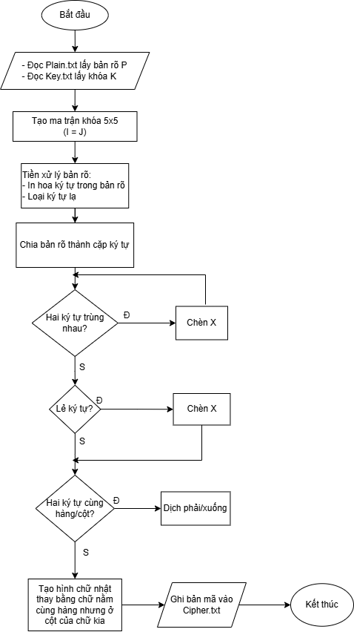
Hình 3.1: Sơ đồ khối mô tả thuật toán mã hóa Playfair
- Kết quả thực hiện chương trình mã hóa Playfair
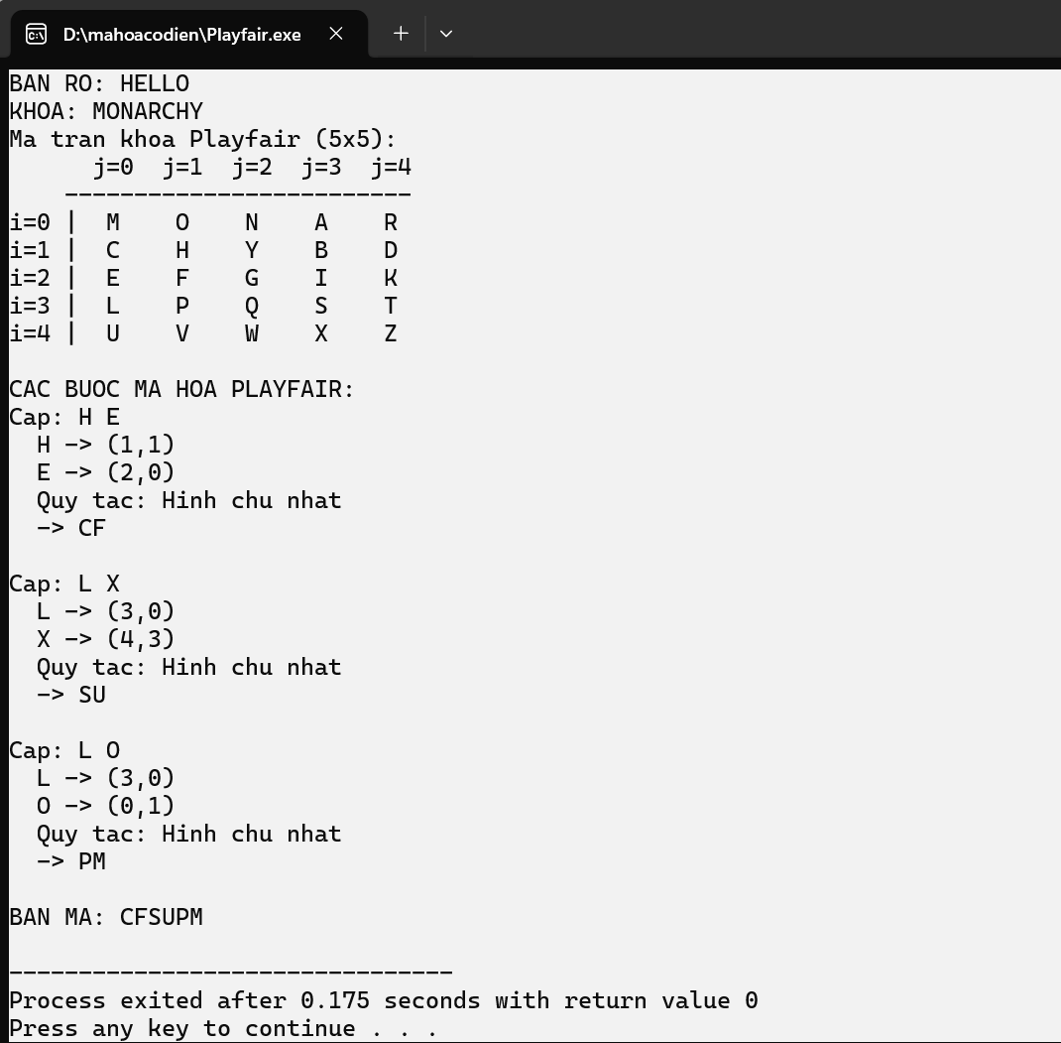
Hình 3.2 Kết quả chạy chương trình trên Dev-C++
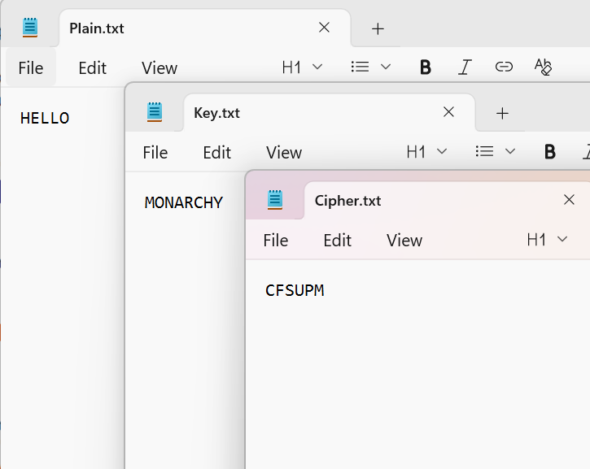
Hình 3.3: Dữ liệu trong Plain.txt và Key.txt mã hóa ghi vào Cipher.txt
- Ứng dụng mã hóa Playfair
- Trong lịch sử: từng được sử dụng rộng rãi trong chiến tranh thế giới thứ I và II để truyền tin mật giữa các đơn vị quân đội. Đây là hệ mã đầu tiên áp dụng nguyên lý mã hóa theo cặp chữ cái, giúp tăng độ khó so với các hệ mã đơn ký tự như Caeser.
- Trong giáo dục: là ví dụ điển hình để giảng viên nguyên lý mã hóa theo nhóm kí tự, giúp sinh viên hiểu sự khác biệt giữa mã hóa đơn ký tự và mã hóa theo cặp. Đồng thời rèn luyện kỹ năng xây dựng ma trận khóa, xử lí chuỗi và lập trình thuật toán.
- Trong thực hành/lập trình: được sử dụng trong bài tập, đồ án để minh họa cách mã hóa/giải mã. Qua đó người học luyện kỹ năng xử lỹ chuỗi, xây dựng thuật toán và đọc/ghi dữ liệu
- Trong giải trí, nghiên cứu: xuất hiện trong câu đố mật mã, trò chơi trí tuệ, escape room và là đối tượng nghiên cứu trong lịch sử mật mã, minh chứng cho sự tiến hóa từ hệ mã đơn giản sang phức tạp hơn
- Ưu và nhược điểm
- Ưu điểm:
- Khó phá hơn Caesar và Vigenere ngắn: vì Playfair mã hóa theo cặp chữ cái, nên phân tích tần suất trở nên phức tạp hơn
- Quy tắc mã hóa đơn giản: chỉ cần xây dựng ma trận khóa 5x5 và áp dụng quy tắc hàng – cột – hình chữ nhật.
- Thực hiện nhanh bẳng tay: phù hợp cho việc truyền tin mật trong thời kỳ chưa có máy tính
- Nhược điểm:
- Độ an toàn vẫn thấp với công cụ hiện đại: dễ bị phá bằng phân tích tần suất theo cặp chữ cái.
- Khóa ngắn và cố định chỉ chứa 25 chữ cái (gộp I/J), nên không đủ mạnh cho bảo mật hiện đại
- Không phù hợp cho dữ liệu lớn: chỉ áp dụng cho văn bản chữ cái, không bảo mặt được dữ liệu số, hình ảnh, hay truyền thông tin đa phương tiện
- Mã hóa hoán vị (Columnar Transposition) và giải mã
        - Mã hóa Columnar Transposition
- Mã hóa hoán vị là một mã dùng phép hoán vị hoặc chuyển vị. Có thể nói mã hóa hoán vị có 4 dạng chính: Rail Fence, Columnar, Double Transposition, và Permutation tổng quát.
- Ý tưởng mã hóa dạng Columnar Transposition: Viết bản rõ thành bảng nhiều cột ứng với khóa, sau đó bản mã được tạo ra bằng cách đọc lần lượt các cột theo thứ tự chữ cái của khóa đã định
- Ví dụ:
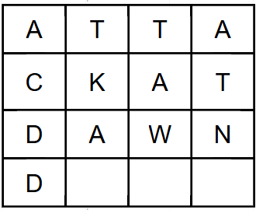
  - Bản rõ: ATTACKATDAWND
  - Khóa: 4312 → 4 cột
  - Viết bảng rõ vào bảng 4 cột
  - Bản mã đọc theo khóa 4321: ATNTAWACDDTKA
b. Giải mã Columnar Transposition
- Nguyên lý: viết bản mã vào bảng theo thứ tự cột của khóa, sau đó đọc theo hàng để khôi phục bản rõ
- Quy trình:
- Xác định số cột từ khóa
- Viết bản mã vào bảng theo thứ tự cột đã dùng khi mã hóa
- Đọc theo hàng để lấy lại bản rõ
- Ví dụ:
- Bản mã: ATNTAWACDDTKA
  - Khóa: 4312 → 4 cột
  - Viết bảng mã vào bảng 4 cột theo thứ tự cột 4312
  - Đọc bản mã theo hàng để lấy lại bản rõ: ATTACKATDAWND
c. Tổ chức dữ liệu
- Ma trận hai chiều: lưu bản rõ theo hàng và cột ứng với khóa, dễ dàng đọc bản mã theo thứ tự cột
- Mảng một chiều: biểu diễn thứ tự hoán vị của khóa

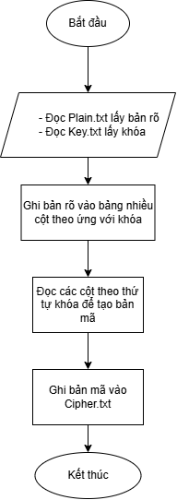
d. Mô tả thuật toán mã hóa Columnar Transposition bằng sơ đồ

Hình 4.1: Sơ đồ khối mô tả thuật toán mã hóa Columnar Transposition
e. Kết quả thực hiện chương trình mã hóa Playfair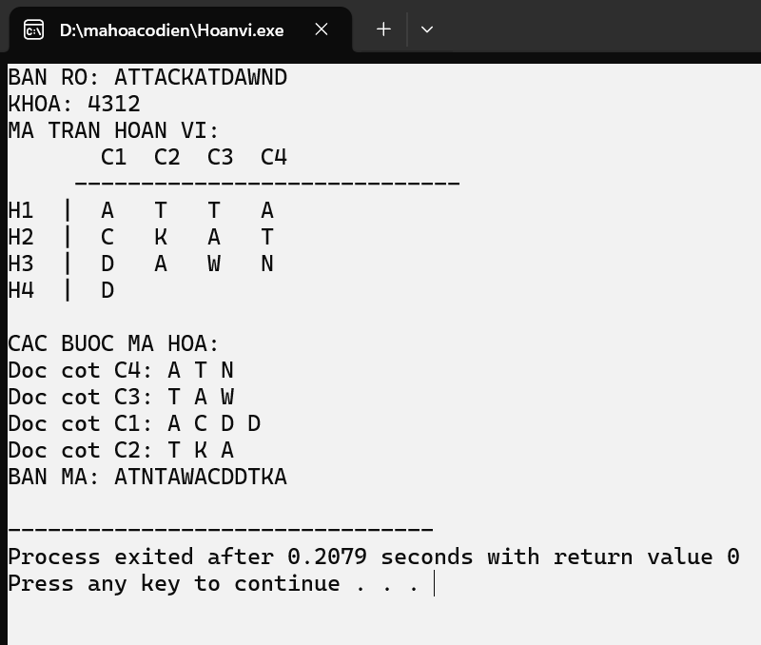
Hình 4.2: Kết quả chạy chương trình trên Dev-C++
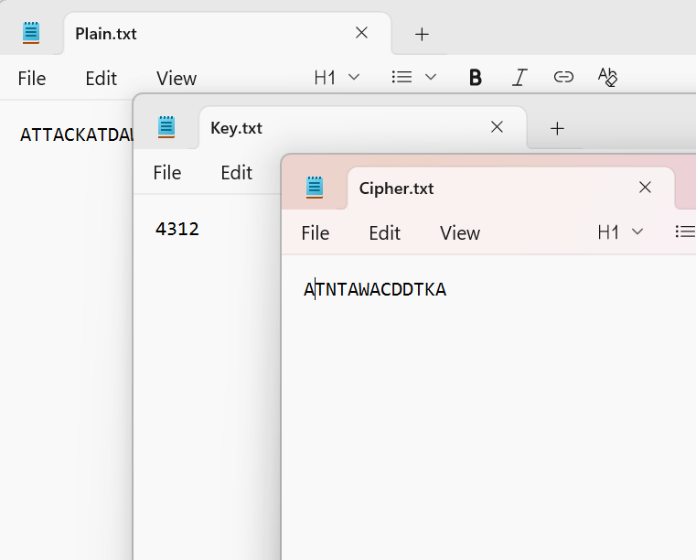
Hình 4.3: Dữ liệu trong Plain.txt và Key.txt mã hóa ghi vào Cipher.txt
f. Ứng dụng mã hóa hoán vị
- Trong lịch sử: được sử dụng trong chiến tranh và ngoại giao để che giấu thông tin bằng cách tráo đổi vị trí ký tự.
- Trong giáo dục: là ví dụ điển hình giúp sinh viên phân biệt rõ giữa mã hóa thay thế (substitution) và mã hóa hoán vị (transposition).
- Trong thực hành/lập trình: giúp người học rèn luyện kỹ năng thao tác mange, chuỗi và mô phỏng các hệ mã cổ điển. Ngoài ra, hệ mã hoán vị còn là nền tảng để kết hợp với mã thay thế tạo thành product cipher – nguyên lý cơ bản của các hệ mã hiện đại như AES.
- Trong giải trí/nghiên cứu: xuất hiện trong câu đố mật mã, trò chơi trí tuệ, escape room, đồng thời là đối tượng nghiên cứu trong lịch sử mật mã, minh chứng cho sự tiến hóa đơn giản sang phức tạp hơn.

g. Ưu và nhược điểm
- Ưu điểm:
- Khó phá hơn mã thay thế đơn giản: vì không thay đổi ký tự mà thay đổi vị trí, nên phân tích tần suất không còn hiệu quả trực tiếp.
- Đơn giản, dễ thực hiện: có thể mã hóa/giải mã bằng tay hoặc bằng chương trình nhỏ.
- Tăng độ an toàn khi kết hợp: khi kết hợp với hệ mã thay thế tạo thành product cipher, đây chính là nguyên lý nền tàng cho các hệ mã hiện đại như AES.
- Nhược điểm:
- Độ an toàn thấp nếu dùng riêng lẻ: chỉ tráo đổi vị trí ký tự, nên nếu biết quy tắc hoặc đoán được khóa thì dễ dãi mã
- Khồn chống được tấn công hiện đại: với máy tính, việc thử các hoán vị rất nhanh chóng
- Không phù hợp cho dữ liệu lớn: chỉ áp dụng cho văn bản chữ cái, không bảo mặt được dữ liệu số, hình ảnh, hay truyền thông đa phương tiện
5. So sánh ba hệ mã Vigenere, Playfair và hoán vị
        - Giống nhau
- Đều thuộc nhóm mã háo cổ điển: ra đời trước thời kỳ mật mã hiện đại, dùng trong chiến tranh và ngoại giao.
- Mục tiêu chung: che giấu thông tin bằng cách biến đổi bản rõ thành bản mã khó đọc.
- Nguyên lý toán học đơn giản: dựa trên cộng, trừ, modolo hoặc tráo đổi vị trí, dễ thực hiện bằng tay hoặc chương trình nhỏ
- Giá trị hiện nay: chủ yếu phục vụ giáo dục, nghiên cứu lịch sử mật mã, và trờ chơi trí tuệ

b. Khác nhau
Tiêu chí | Vigenere | Playfair | Hoán vị  (Columnar Transposiyion)
Nguyên lý | Thay thế đa bảng chữ cái (mỗi ký tự dịch theo khóa). | Thay thế theo cặp chữ cái (digraphs) bằng ma trận 5×5. | Hoán vị vị trí ký tự theo thứ tự cột của khóa.
Đơn vị mã hóa | Từng ký tự. | Cặp ký tự. | Toàn bộ chuỗi ký tự (theo bảng nhiều cột).
Khóa | Từ khóa lặp lại hoặc mở rộng. | Chuỗi ký tự tạo ma trận 5×5 (gộp I/J). | Thứ tự sắp xếp cột trong bảng.
Cách phá giải | Kasiski, Friedman test (tìm độ dài khóa). | Phân tích tần suất theo cặp chữ cái. | Thử hoán vị, phân tích cấu trúc bảng.
Ứng dụng  lịch sử | Ngoại giao, từng được coi là “không thể phá vỡ”. | Thế chiến I và II, truyền tin quân sự. | Chiến tranh, ngoại giao, che giấu thông tin bằng tráo đổi vị trí.

- TÀI LIỆU THAM KHẢO
- Cấu trúc dữ liệu
Slide Bài giảng Cấu trúc dữ liệu và giải thuật – Elearning NTU
- Kỹ thuật lập trình
Slide Bài giảng Kỹ thuật lập trình – Elearning NTU
- An toàn bảo mật thông tin
chuong 1- tong quan ATBMTT & mat ma co dien
Hệ thống mật mã: Phần 5 - Giới thiệu về mật mã cổ điển - QuanTriMang.com
Phân tích hệ thám mã vigenere - Tài liệu, ebook, giáo trình
mã hóa cổ điển | PDF

